内部文件 请勿外传
公共管理学院信息简报
2023年第 3 期
学院办公室 | 2023年 3 月 24 日
【党建思政】
- 2023年3月21日，学院召开党支部书记工作例会，会议由钟智书记主持，学院领导、各师生党支部书记出席会议。会议第一项议程学习了习近平总书记在学习贯彻党的二十大精神研讨班开班式上的重要讲话精神；第二项议程传达了全省教育系统关于全面从严治党工作会议精神；第三项议程传达了全校二级党组织书记例会精神；第四项议程钟智书记部署了近期的党建工作；第五项议程专题讨论2023届毕业生就业工作。
- 2023年3月17日下午，教工第三支部在北二601举行组织生活会与民主评议，教工第三支部11名党员同志出席，徐靖捷代表支部对2022年度支部工作进行了总结，党员个人进行了.自我评价，随后对支部工作和其他党员进行了坦率诚恳地相互提出批评和建议。
- 2023年3月23日，学院党委副书记李天德，学院党委组织员、2020级辅导员甘子明赴三水校区开展党建工作业务培训指导学院佛山校区学生党支部党建工作。
【教学科研】
- 落实2022-2023学年第二学期课程、马克思主义学院与外国语学院公选课等课程补（缓）考安排工作；受理学生因考试冲突等原因的缓考办理。
- 组织做好2023年上半年第68次全国计算机等级考试工作；完成2023年3月大学生英语四六级加考考务费填报。
- 组织做好2023届毕业生学历、学位证书线上线下图像信息采集与收集工作。
- 组织做好2022-2023学年第一学期试卷检查和归档工作。
- 组织做好2023年全国大学生英语竞赛（NECCS）报名工作；发放佛山校区2022年的大学英语竞赛获奖证书。
- 发放2023年春季第一批学士学位授予学生毕业学位证书。
- 完成2022级（主辅修一体、独立成班）辅修专业招生计划申报。
- 3月21日，我院成功举办校际“国家级一流本科专业与金课建设经验交流会”，交流会邀请了广州大学公共管理学院政府管理系主任蒋红军副教授与广州大学南方治理研究院副院长曾维和教授就国家级一流本科专业与实践金课建设经验展开分享和交流。
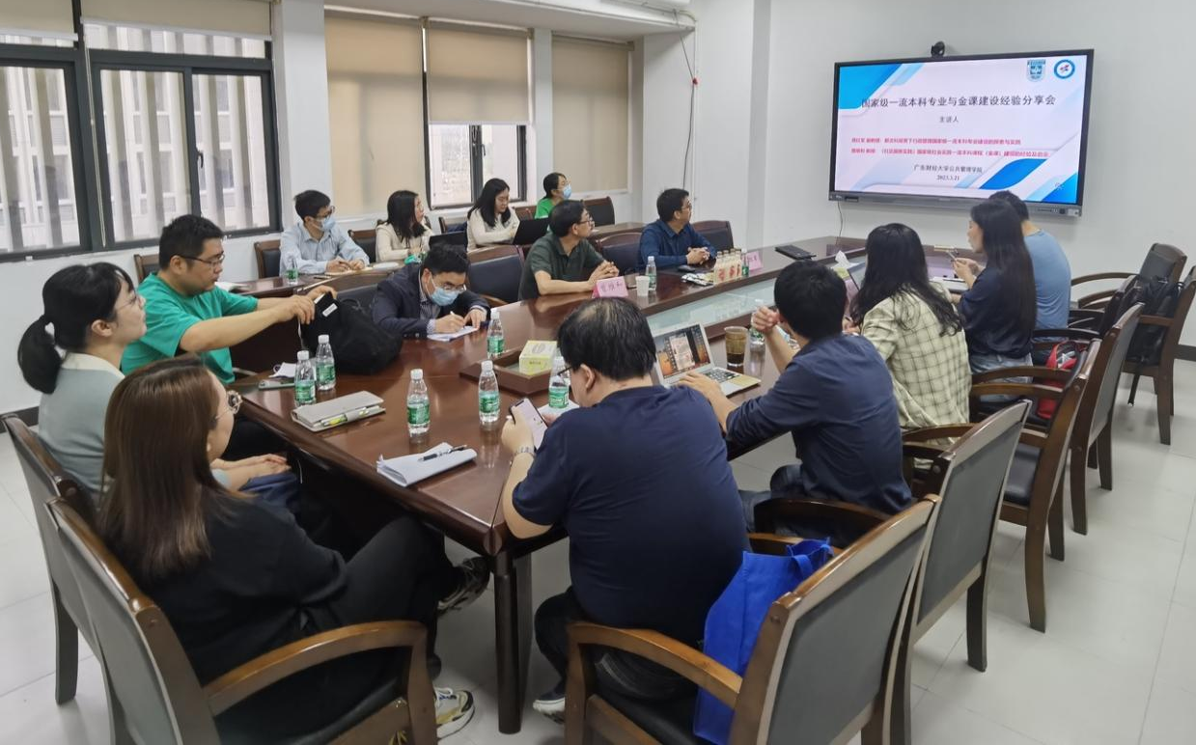
- 组织完成2022-2023学年第一学期的MPA期末考试补缓考、成绩录入工作。
- 3月18日顺利完成2023年134位MPA考生招生复试工作。3月18日上午，公共管理学院在第一综合楼开展2023级（MPA）研究生招生复试工作，纪检监察处处长江晓玲、招生考试处处长李伟军等领导到复试现场进行巡视指导。为做好2023级（MPA）研究生招生复试工作，确保复试工作安全、公平、公正、公开，本次复试工作恢复线下复试的形式，并通过精心组织、周密布署、多次演练，公共管理学院顺利完成2023级（MPA）研究生招生复试工作。
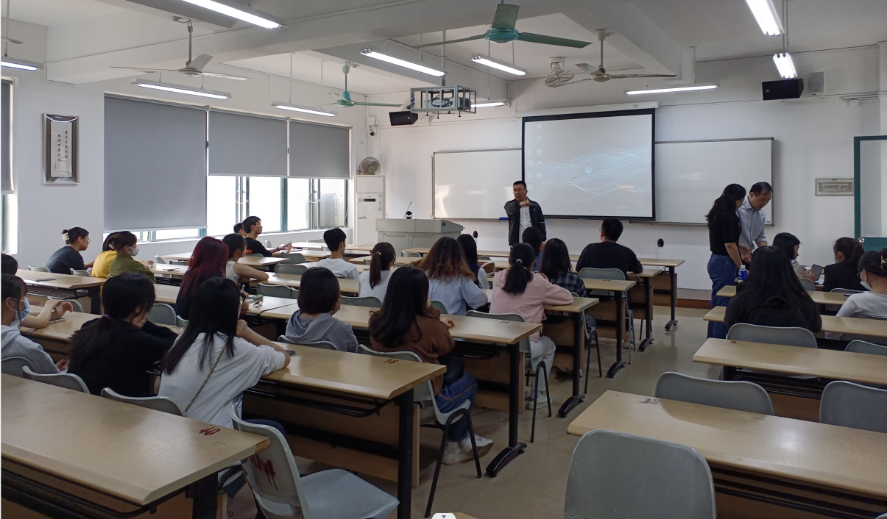
- 3月19日进行了2023年夏季MPA学位论文预答辩，共计78人通过。
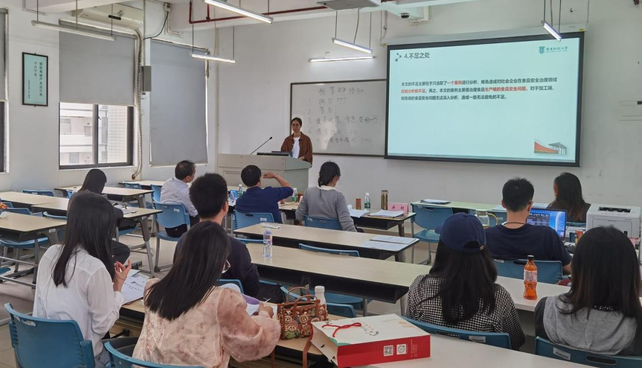
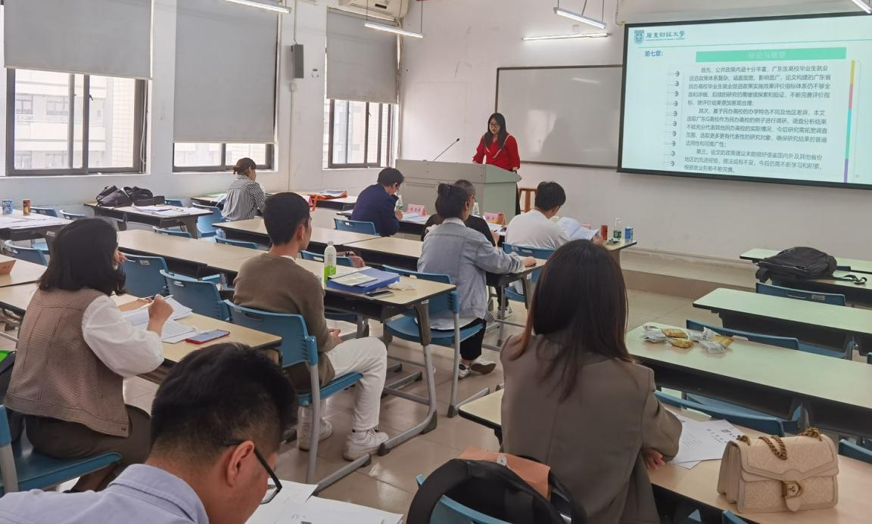
- 根据教务处关于做好2023年全国大学生英语竞赛（NECCS）报名工作的通知，动员MPA学生积极参加竞赛。
- 3月19日，组织学院国家社科项目申报老师分时段参加国社科辅导。
- 根据科研处关于组织申报2023年度教育部人文社会科学研究一般项目的通知，学院组织进行项目申报动员工作。
- 填写《实验室每日安全记录台账》、《实验室借用登记表》、《仪器设备借用登记表》、《实验任课教师签到表》等相关资料。跟进处理实验室仪器设备待报废的相关事项；检修台式计算机蓝屏的故障问题；配合网络中心处理实验室计算机病毒的排查。巡查实验室，防雨水浸入。
- 成功举办校际“国家级一流本科专业与金课建设经验交流会”。3月21日，我院邀请广州大学公共管理学院政府管理系主任蒋红军副教授与广州大学南方治理研究院副院长曾维和教授就国家级一流本科专业与实践金课建设经验展开分享和交流。蒋红军以《新文科背景下行政管理国家级一流本科专业建设的探索与实践》为主题展开分享，从专业建设方向与模式举措、专业增量建设与代表性成果、专业建设主要经验等方面进行了交流，在专业建设解决难题和建设思路方面与我院教师进行了热烈讨论。
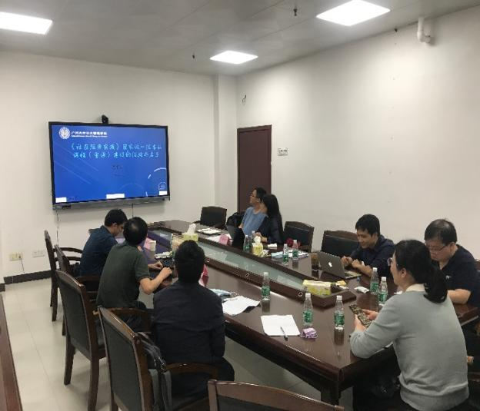
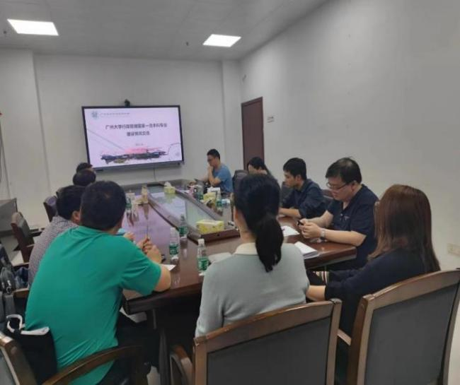
【学生工作】
- 积极与招聘企业加强沟通交流，推进应届毕业生就业工作。3月24日，学院党委副书记李天德、广州校区辅导员杨茜、杨书超与招商积余集团人力资源部一行进行会谈，并就应届生的就业需求及接下来的入校招聘系列活动进行深入交流。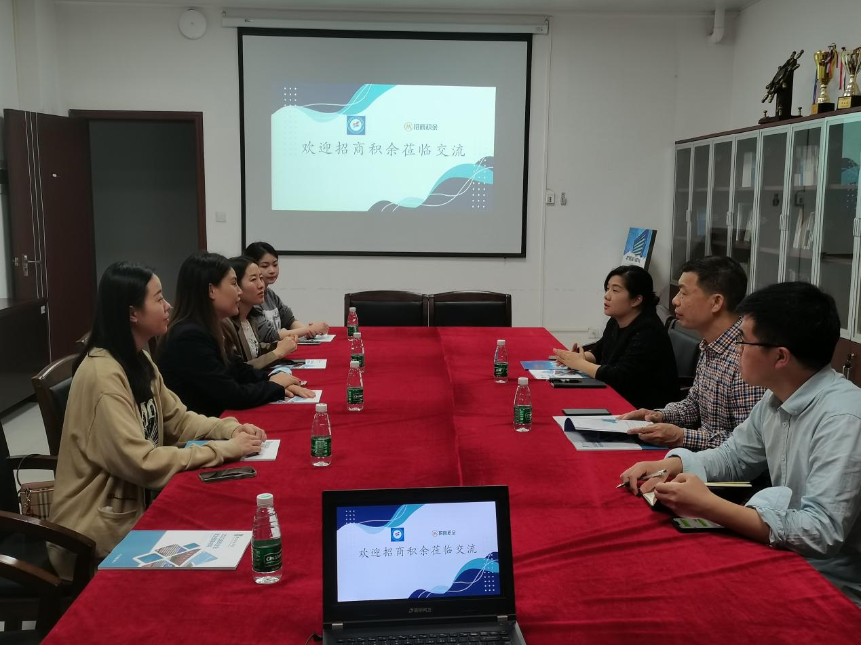

【合作交流】

【综合管理】
- 按照发展规划处的要求，开展制订学院2022年发展白皮书的工作。根据白皮书的内容要求，把白皮书分为学生工作、本科教学、学科和科研、党建、综合等工作任务，并分解到各主管院领导完成资料收集任务。

【研究生工作】
◆本周继续跟紧就业服务工作：与毕业班学生班群沟通、一对一沟通、答疑和服务等方式，了解学生目前的就业动向，给与建议和指导。目前2023届毕业生有60多人提交了就业信息，全日制毕业生中有2人进入国考面试环节。
◆组织毕业班学生报名、缴费毕业生体检，并分别于广州校区、佛山校区展开体检。
◆3月22日（周三）上午，组织佛山校区35名MPA研究生参加中国数字经济与政府统计研讨会。
◆3月24日前，组织参加了广东财经大学第三届研究生行业调研大赛的四支队伍提交成果资料。
◆组织策划2022级全日制MPA班三月学雷锋活动月主题班会。目前已经进行一些与班会相关的预热活动，如植树种树、学生互相送温暖等活动，后续主题班会将于下周三上午举行。
◆加强对学院研究生思想教育，对不良行为进行提前引导、对个别学生的不良行为进行教育。
◆跟进新生档案第二次整理工作，将于3月26日完成第二次档案整理。
◆做好学生日常管理和服务工作：为学生论文查阅数据提供院系证明，方便其论文进展。收集春季毕业生档案材料，如学籍表和毕业生登记表等。个别学生的学费发票问题等。提交本学期学籍变动的学生申请表给到研究生院。
◆2023级MPA学生拟录取同学的资料收取和相关咨询答疑服务工作正在进行。拟定4月上旬收齐此批次学生资料。
◆重新启动第八届广东MPA羽毛球团体赛赛前预热工作，选定师生队伍，号召学生提前练习，20名师生将于4月9日代表广东财经大学MPA参加省赛。

【工作亮点】
- 。

